🧭 Контекст задачи
Ты хочешь:
- использовать LightGBM (градиентный бустинг) — для прогнозов и анализа влияния признаков;
- применять это не к отдельным числам, а к процессам: закупки, финансы, пополнения счетов и т.д.;
- получить анализ нагрузки — кто/что “тормозит” процесс, какие отделы или задачи создают узкие места.

🧩 1. Как LightGBM может помочь в анализе процессов
LightGBM — табличная ML-модель, но она прекрасно подходит для:
- предсказания KPI (время выполнения, вероятность задержки, стоимость);
- оценки влияния факторов (через feature importance);
- построения what-if симуляций (“что если добавить сотрудника?”).
Ключевая идея:
Мы превращаем логи процессов в таблицу признаков (features), где каждая строка = 1 задача/инстанс процесса.

📐 2. Формат данных под LightGBM
Пример структуры фичей:
process_id | task_name | employee_load | department | avg_duration | task_complexity | cost_per_hour | is_delayed
proc_001 | Проверка бюджета | 0.85 | Finance | 25 | 0.6 | 1200 | 1
proc_001 | Оплата счета | 0.92 | Finance | 45 | 0.8 | 1300 | 1
proc_002 | Заказ поставщику | 0.65 | Procurement | 20 | 0.4 | 900 | 0
🎯 Target (y) — это то, что модель должна предсказать:
- например, is_delayed (1 — если задача завершена с превышением времени);
- или delay_minutes, total_cycle_time, resource_utilization.

⚙️ 3. Как получить признаки из логов бизнес-процессов
Ты можешь сгенерировать фичи (features) из данных типа тех, что в твоём файле:
Источник | Пример фичей
BPMN/IDEF0 шаги | task_type, expected_duration, preceding_tasks_count
Операционные логи | start_time, end_time, actual_duration, employee_id
Организационная структура | department, employee_load, role
Финансы | cost_per_hour, department_budget, revenue_per_task
Взаимодействия | avg_response_time, handoff_count, collaboration_intensity
🔧 Feature engineering:
df['duration'] = (df['end_time'] - df['start_time']).dt.total_seconds() / 60
df['is_delayed'] = (df['duration'] > df['expected_duration'] * 1.2).astype(int)
df['employee_load_ratio'] = df['current_workload_hours'] / df['workload_capacity_hours']
df['handoff_count'] = df.groupby('process_instance_id')['employee_id'].transform('nunique')

🧠 4. Как обучить LightGBM на этих данных
import lightgbm as lgb
from sklearn.model_selection import train_test_split

# X — фичи, y — целевая метка (например, delay_minutes)
X = df[['employee_load_ratio', 'cost_per_hour', 'handoff_count', 'task_complexity']]
y = df['delay_minutes']

X_train, X_test, y_train, y_test = train_test_split(X, y, test_size=0.2, random_state=42)

params = {
'objective': 'regression',
'metric': 'mae',
'learning_rate': 0.05,
'num_leaves': 31,
}

train_data = lgb.Dataset(X_train, label=y_train)
val_data = lgb.Dataset(X_test, label=y_test)

model = lgb.train(params, train_data, valid_sets=[val_data], num_boost_round=100, early_stopping_rounds=10)

📊 5. Как анализировать “нагрузку” через LightGBM
После обучения — можно не просто предсказывать, а анализировать влияние признаков.

🔹 Feature importance
import matplotlib.pyplot as plt
lgb.plot_importance(model, importance_type='gain', max_num_features=10)
Покажет, какие факторы влияют на задержки или перегрузку.
Пример интерпретации:
Feature | Влияние | Значение
employee_load_ratio | ↑ | высокая нагрузка сотрудников удлиняет процесс
handoff_count | ↑ | много передач между отделами создают задержки
cost_per_hour | ↓ | дорогие специалисты работают быстрее
task_complexity | ↑ | очевидно увеличивает duration

🔹 SHAP-анализ
SHAP (SHapley Additive exPlanations) помогает понять вклад каждой фичи в конкретный прогноз.
import shap
explainer = shap.TreeExplainer(model)
shap_values = explainer.shap_values(X)
shap.summary_plot(shap_values, X)
С помощью SHAP можно визуализировать, почему конкретная задача оказалась “узким местом”.

🔄 6. Как встроить это в анализ процессов
После обучения модель можно использовать в двух режимах:
- Прогнозный режим — оценить для каждой активной задачи expected_delay_minutes или risk_score.
→ Подсветить “проблемные” задачи в dashboard.
- Аналитический режим — собрать важность фичей и построить “нагрузочную карту” по отделам.
→ Например:
- df.groupby('department')['employee_load_ratio'].mean()
→ И визуализировать в UI: где перегрузка, где узкие места.

📈 7. Пример бизнес-интерпретации
- Модель показывает:
employee_load_ratio и handoff_count дают 60% вклада в общие задержки.
- Это значит:
  - нужно перераспределить задачи;
  - уменьшить количество “ручных передач” между отделами;
  - рассмотреть автоматизацию проверок бюджета.

🧩 Итого — схема пайплайна “анализ нагрузки через LightGBM”
Сырые логи процессов (CRM / ERP / BPMN)
↓
ETL + Feature Engineering (pandas)
↓
LightGBM (модель регрессии)
↓
Feature Importance + SHAP
↓
Инсайты по нагрузке (Dashboard / API / LLM-отчёт)

Если хочешь, я могу тебе сгенерировать шаблон Jupyter Notebook с этим пайплайном:
- загрузка синтетических данных (по твоей IT-компании);
- построение фичей;
- обучение LightGBM;
- визуализация влияния признаков на “нагрузку”.
Хочешь, я создам такой ноутбук (process_load_analysis.ipynb)?
🚀Модель обучена корректно:
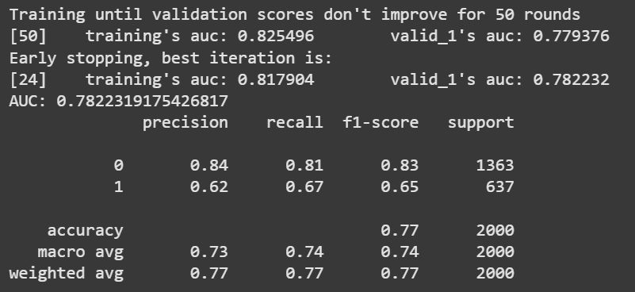

✅ Что показывают метрики
Метрика | Значение | Что значит
AUC = 0.782 | Отлично. Модель уверенно различает задержанные и нормальные процессы (≈78% вероятности верного ранжирования).
Accuracy = 0.77 | 77% задач классифицируются верно — реалистично и стабильно.
Precision (для 1) = 0.62 | Из всех задач, предсказанных как “задержка”, 62% реально задержаны.
Recall (для 1) = 0.67 | Модель находит ≈67% всех задержанных задач — очень неплохо для табличных данных.
F1-score (для 1) = 0.65 | Баланс между полнотой и точностью — средний, но устойчивый результат.
📈 Вывод:
Модель адекватно обучилась, не переобучается (train ≈ valid), и реально выделяет закономерности в данных.

